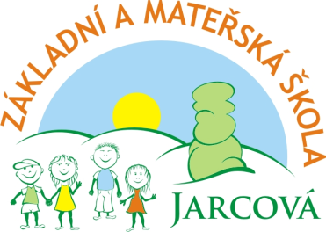

Základní škola a Mateřská škola Jarcová,
okres Vsetín,
příspěvková organizace

VÝROČNÍ ZPRÁVA
O ČINNOSTI ŠKOLY

ZA ŠKOLNÍ ROK 2017/2018

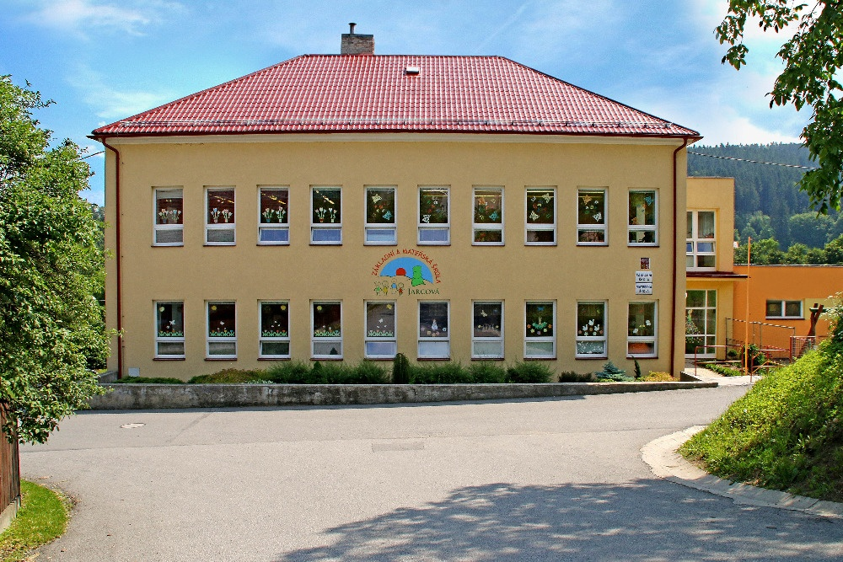

O B S A H:

- Základní údaje o škole, charakteristika školského zařízení

- Vzdělávací program ZŠ, MŠ a ŠD

- Rámcový popis personálního zabezpečení činnosti školy a údaje o dalším vzdělávání

- Údaje o přijímacím řízení dětí a žáků nebo o zápisu k povinné školní docházce a
následném přijetí do školy

- Údaje o výsledcích a vzdělávání žáků a o prevenci sociálně patologických jevů

- Údaje o aktivitách a prezentaci školy na veřejnosti ve školním roce 2017/2018

- Údaje o výsledcích inspekční činnosti provedené ČŠI a dalších kontrolách

- Základní údaje o hospodaření příspěvkové organizace za rok 2017

- Výroční zpráva o činnosti subjektu v oblasti poskytování informací za kalendářní rok 2017

- Údaje o zapojení školy do rozvojových a mezinárodních programů

- Údaje o zapojení školy do dalšího vzdělávání v rámci celoživotního učení

- Údaje o předložených a školou realizovaných projektech financovaných z cizích zdrojů

- Údaje o spolupráci s odborovými organizacemi, organizacemi zaměstnavatelů a dalšími partnery při plnění úkolů ve vzdělávání

- Závěr výroční zprávy

- Přílohy

1. Základní údaje o škole, charakteristika školského zařízení

Název školy : Základní škola a Mateřská škola Jarcová, okres Vsetín,
příspěvková organizace
( od 1. 7. 2001 )

Sídlo : Jarcová 53
Valašské Meziříčí
757 01

Odloučená pracoviště : žádná

Zřizovatel : Obec Jarcová

Adresa zřizovatele : Jarcová 200
Valašské Meziříčí
757 01

Právní forma školy : od 1. 7. 2001
příspěvková organizace

Jméno ředitelky školy : Mgr. Eva Janišová

Statutární zástupce ředitele : není

Ved. výchovně-vzdělávací
činnosti MŠ : Mgr. Lenka Harvánková

Kontakt na zařízení - telefon : 571 631 082
fax : není
web : www.zsjarcova.cz
e-mail : zsmsjarcova@seznam.cz

Pracovník pro informace : Mgr. Eva Janišová

Datum založení školy : 1. 9. 1894

IČO školy : 709 180 40

IZO školy : 600 149 889

Součásti školy : 1. Základní škola s ročníky 1. stupně ( 1.- 5. ročník )
- kapacita 80 žáků
2. Mateřská škola - kapacita 38 dětí
3. Školní družina - kapacita 25 žáků
4. Školní jídelna s vývařovnou - kapacita 120 jídel

Základní údaje o škole a součástech, které sdružuje za školní rok 2017/2018 :

 | Počet tříd  (ročníků) | Počet žáků  a dětí | Počet žáků  na třídu  /skupinu | Přepočtený  počet pedag. prac.  /prac.šk.jídelny/ | Počet žáků  na ped. úvazek
1. stupeň | 2  5 ročníků | 40 | I.tř.17  II. tř. 23 | 3,3  (z toho 0,7 asistent pedagoga) | 11,2
2. stupeň | x | x | x | x | x
Školní družina | 1 | 23 | x | 0,85  (z toho 0,25 asistent pedagoga | x
Školní klub | x | x | x | x | x
Mateřská škola | 2 | 32 | Koťátka 16  Ovečky 16 | 3,8 | 9,5
Školní jídelna | x | 84 | x | 2,1 | x
jiné | x | x | x | x | x

Občanská sdružení při škole: Sdružení rodičů při ZŠ a MŠ Jarcová

Školská rada : tříčlenná

2. Vzdělávací program ZŠ, MŠ a ŠD

Součást školy | Vzdělávací program, č.j. MŠMT, motivační název | Školní rok 2017/2018
 |  | v ročnících | počet žáků/ dětí
Základní škola | ŠVP ZV „Jen si děti všimněte, co je krásy na světě…“ | 1.-5. ročníku | 40
Mateřská škola | ŠVP PV „ Jen si děti všimněte, co je krásy na světě…“ | 2 třídy | 32
Školní družina | ŠVP ZV „ Jen si děti všimněte, co je krásy na světě…“ | 1 oddělení | 23
Nabídka zájmových kroužků :
1. Výtvarný kroužek
- pro 1.- 5. ročník

2. Sportovní kroužek
- pro 1. – 5. ročník

3. Přírodovědný kroužek
- pro 1.- 5. ročník

4. Dramatický kroužek
- pro 1. – 5. ročník

5. Aerobik/Jóga
- pro 1. - 5. ročník

6. Kroužek anglického jazyka
- pro 1. - 5. ročník

3. Rámcový popis personálního zabezpečení činnosti školy a údaje o dalším vzdělávání

Pedagogičtí pracovníci ZŠ, MŠ a ŠD ve školním roce 2017/2018 :

 | počet fyzických  osob | přepočtené  úvazky
Interní pracovníci | 8 | 7,97
Externí pracovníci | x | x

Další údaje o pedagogických pracovnících ZŠ ve školním roce 2017/2018:

Ped. pracovníci  - poř.číslo | Pracovní zařazení,funkce | Úvazek | Kvalifikace,stupeň vzdělání,  obor, aprobace | Roků ped.  praxe
1. | Tř. učitelka I.třídy - pro 1.st.ZŠ,  vychovatelka ŠD | 0,72  0,61 | učitelství 1. st.ZŠ  vysokoškolské, Mgr. | 33
2. | ředitelka ZŠ a MŠ | 1,0 | učitelství 1.st. ZŠ,anglický jazyk pro 1.st. ZŠ,  vysokoškolské, Mgr. | 32
3. | Tř.učitelka II. – 3.,4.,5. roč. | 1,0 | učitelství 1.st. ZŠ, vysokoškolské, Mgr. | 15
4. | Vychovatelka ŠD | Dohoda  1 hodina týdně | ÚSV – střední průmyslová škola stavební  středoškolské
5. | Učitelka MŠ | 1,00 | učitelství pro mateřské školy  vysokoškolské, Mgr. | 13
6. | Učitelka MŠ | 1,00 | učitelství pro mateřské školy  středoškolské | 9
7. | Učitelka MŠ | 0,8 | učitelství pro mateřské školy  vysokoškolské, Bc. | 2
8. | Učitelka MŠ | 0,8 | učitelství pro mateřské školy, vysokoškolské, Mgr. + Bc.
9. | Asistent pedagoga | 1,00 | středoškolské | 4

Odchody pedagogických pracovníků:
učitelka MŠ Bc. Veronika Řepková odešla v březnu 2018 z důvodu rizikového těhotenství na pracovní neschopnost a poté na mateřskou dovolenou. Na její místo nastoupila dočasně (do 30.6. 2018)učitelka MŠ Eliška Nezvalová.

Celkové hodnocení kvalifikovanosti pracovníků :

Všechny učitelky MŠ jsou plně kvalifikovány (vysokoškolské a střední odborné vzdělání pro předškolní vzdělávání). Ředitelka školy je plně aprobovaná pro výuku 1. stupně ZŠ i pro výuku anglického jazyka na 1.stupni ZŠ. Třídní učitelka I. třídy je rovněž plně kvalifikována na 1.st. ZŠ a zároveň vykonává funkci vychovatelky ŠD. Rovněž učitelka II. tř. ZŠ má aprobaci 1. stupeň ZŠ. Asistentka pedagoga rovněž splňuje svou kvalifikaci.Vychovatelka ŠD pracující na dohodu, splňuje stupeň vzdělání a absolvovala studium pedagogiky pro pedagogy volného času vykonávající dílčí pedagogickou činnost.

Zajištění výuky z hlediska odborné a pedagogické způsobilosti učitelů ( fyzických osob) :

 | v %
Požadovaný stupeň vzdělání | vysokoškolské
Aprobovanost výuky | 100,0 %
Komentář :

V současné době je požadavek stupně vzdělání pro pedagogy 1. stupně – vysokoškolské. Toto splňují všichni pedagogové. U učitelů MŠ je požadavek středoškolský či vysokoškolský stupeň vzdělání.

Nepedagogičtí pracovníci ve školním roce 2017/2018:

 | počet fyzických  osob | přepočtené  úvazky
Interní pracovníci | 4 | 3,63
Externí pracovníci | 0 | 0

Další údaje o nepedagogických pracovnících :

Ostatní pracovníci  -pořadové číslo | Pracovní zařazení,funkce | Úvazek | Stupeň vzdělání,obor
1. | provozář -ved. šk. jídelny,  účetní-THP,  pradlena,  topič | 0,5  0,5  0,2  Dohoda  8hodin/ týden | ÚSV – střední průmyslová škola stavební
2. | domovník, | 1,0 | SOU železniční
3.  4. | vedoucí kuchařka  pomocná kuchařka ve ŠJ | 1,0  0,63 | SOU – stravovací  - obor kuchař, číšník  VŠ

Údaje o dalším vzdělávání pedagogických pracovníků (DVPP) a ostatních pracovníků školy :

Jméno, příjmení |  |  | vzdělávací akce |  |  | vzdělávací instituce
 |  |  | Čtenářská gramotnost a
Mgr. Zuzana Krchňáková |  |  | podpora čtenářství u žáků v ZŠ |  |  | KPS Vsetín
Mgr. Jarmila Veselá |  |  | Netradiční kreativní |  |  | Davona, s.r.o
 |  |  | papírové techniky - Big shot
Mgr. Lenka Harvánková |  |  | Proměny vzdělávání MŠ |  |  | KPS Vsetín
Mgr. Eva Janišová |  |  | Vzdělávání managementu škol |  |  | KPS Vsetín
 |  |  | a školských zařízení
Mgr. Jarmila Veselá |  |  | Psychohygiena učitele
 |  |  | Jak předejít vyčerpání |  |  | KPS Vsetín
Mgr. Eva Janišová |  |  | Psychohygiena učitele |  |  | KPS Vsetín
 |  |  | Jak předejít vyčerpání
Mgr. Eva Janišová |  |  | Úvod do problematiky |  |  | Centra kolegiální podpory
 |  |  | jedinců s postižením, legislativa |  |  |  | ZŠ Bruntál
Marta Sulovská |  |  | Mentální postižení. |  |  | Centra kolegiální podpory
 |  |  | Využití iPadů |  |  |  | ZŠ Bruntál
Marta Sulovská |  |  | Autismus. |  |  | Centra kolegiální podpory
 |  |  | Využití iPadů |  |  |  | ZŠ Bruntál
Marta Sulovská |  |  | Zrakové postižení. |  |  | Centra kolegiální podpory
 |  |  | Využití iPadů |  |  |  | ZŠ Bruntál
Marta Sulovská |  |  | Sluchové postižení. |  |  | Centra kolegiální podpory
 |  |  | Využití iPadů |  |  |  | ZŠ Bruntál
Marta Sulovská |  |  | Tělesné postižení. |  |  | Centra kolegiální podpory
 |  |  | Využití iPadů |  |  |  | ZŠ Bruntál
Marta Sulovská |  |  | Interpretace poznatků z VB. |  |  | Centra kolegiální podpory
 |  |  | Využití iPadů |  |  |  | ZŠ Bruntál
Marta Sulovská |  |  | Poruchy chování, ADHD, ADD. |  |  | Centra kolegiální podpory
 |  |  | Využití iPadů |  |  |  | ZŠ Bruntál
Marta Sulovská |  |  | LMD se zaměřením na vývojovou |  |  | Centra kolegiální podpory
 |  |  | Využití iPadů |  | dysfázii. |  | ZŠ Bruntál
Marta Sulovská |  |  | SPU. |  |  | Centra kolegiální podpory
 |  |  | Využití iPadů |  |  |  | ZŠ Bruntál

Komentář :

Potřeba prostředků na další vzdělávání všech pracovníků byla ve školním roce 2017/2018 úměrná časovým možnostem jednotlivých pracovníků při náročné práci na málotřídní škole.
Vzdělávání bylo zaměřeno na orientaci pracovníků v nových poměrech v resortu školství, vedení školy,na nové úpravy v ŠVP ZV, na problematiku dětí s podpůrnými opatřeními a novou legislativu, která se týče tohoto oboru, na poznatky a zkušenosti, které budou moci být využity při dalším plnění dlouhodobých cílů školy.
Všichni vyučující se snažili získávat poznatky i z odborné literatury a časopisů a snažili se je zařazovat do svých hodin. Činili tak proces vzdělávání efektivnější a zajímavější. Plnili tak dlouhodobý cíl školy předávat žákům vědomosti novými, motivujícími formami a dosahovat tak dobrých vyučovacích výsledků v příjemném výchovném prostředí.
Na úhradě vzdělávání ostatních pracovníků školy a cestovného se podílí zejména obec Jarcová. Bez jejího přispění by možnost vzdělávání byla omezena.
Asistentka pedagoga se systematicky vzdělávala v rámci spolupráce Centra kolegiální podpory zdarma.

4. Údaje o přijímacím řízení dětí a žáků nebo o zápisu k povinné školní docházce a
následném přijetí do školy.

Zapsaní a zařazení žáci ve školním roce:

Zapsaní  do 1. tříd 2017/2018 | Počet žádostí  o odklad | Nastoupeni  do1. ročníku v září 2017 | Zapsaní  do 1. tříd 2018/2019 | Počet žádostí  o odklad | Nastoupí  do 1. ročníku v září 2018
7 | 1 | 7 | 8 | 1 | 8

Zapsaní do ŠD 2017/2018
23

5. Údaje o výsledcích vzdělávání žáků a o prevenci sociálně patologických jevů

Celkový prospěch žáků za uplynulý školní rok 2017/2018 :

Ročník | Počet žáků  celkem | Prospělo či prospělo s vyznamenáním | Neprospělo | Hodnoceno  slovně
1. | 7 | 7 | 0 | 0
2. | 10 | 10 | 0 | 0
3. | 8 | 8 | 0 | 0
4. | 10 | 2 | 0 | 0
5. | 5 | 3 | 0 | 0
Celkem 1.stupeň | 40 | 30 | 0 | 0

Počty žáků přijatých ke studiu do středních škol ve školním roce 2017/2018:

Žádný žák se nehlásil v tomto školním roce na střední školu.

Hodnocení výsledků výchovného působení :

V naší škole (vzhledem k její velikosti) nepracuje výchovný poradce. Zástupce výchovného poradce vykonává Mgr. Jarmila Veselá ve spolupráci s ředitelkou školy ( organizace, pomůcky a individuální vzdělávací plány, ).
Funkcí zástupce metodika prevence sociálně patologických jevů je pověřena Mgr. Zuzana Krchňáková. Problémy výchovného poradenství konzultujeme s PPP ve Valašském Meziříčí, případně s SPC Zlín či SPC Kroměříž.
Výsledky prevence sociálně patologických jevů – škola má zpracovánu Prevenci rizikového chování, která je citlivě začleněna do výchovně vzdělávací práce pedagogů. Z vážnějších sociálně patologických jevů byly na škole řešeny: porušování školního řádu,zjm. zapomínání, vyrušování a poškozování majetku školy. Žádné jiné závážnější jevy řešeny nebyly.

Snížené stupně z chování na konci školního roku 2017/2018:

 | Počet | % ze všech žáků školy
2 - uspokojivé | 0 | 0
3 - neuspokojivé | 0 | 0

Neomluvené hodiny za školní rok 2017/2018:

 | Počet | % ze všech zameškaných hodin
1. pololetí | 0 | 0
2. pololetí | 0 | 0
za školní rok | 0 | 0

Údaje o žácích ZŠ s podpůrným opatřením ve školním roce 2017/2018 :

Ročník | Počet | Stupeň podpůrného opatření
1. | 0 | -
2. | 0 | -
3. | 1 | 3
4. | 2+1 | 2+ IVP
5. | 0 | -

Pro žáky s podpůrným opatřením jsou sestaveny individuální plány dle doporučení PPP a SPC nebo plán podpory pedagogické činnosti, který je pravidelně vyhodnocován. Ve 3. ročníku byla tělesně postižené žákyni přidělena asistentka. Ta velmi úzce spolupracuje s matkou postižené žákyně. Každý den jí předává potřebné informace ohledně výuky a dalších věcí.Dále spolupracujeme dle potřeby s PPP ve Valašském Meziříčí, SPC Kroměříž a dalšími organizacemi, zabývajícími se problematikou výchovy dětí např.: OSPOD,dětskou psycholožkou, dětskou lékařkou,dětským psychiatrem, učitelkami MŠ a s rodiči.

6. Údaje o aktivitách a prezentaci školy na veřejnosti ve školním roce 2017/2018

MATEŘSKÁ ŠKOLA

ZÁŘÍ
- informativní schůzka pro rodiče dětí MŠ
-přivítat nové děti v MŠ, začlenit je do kolektivu
-seznámit děti a rodiče s prostředím školky
- seznámit děti s bezpečnosti v MŠ i mimo MŠ
-upevňovat kamarádské vztahy mezi dětmi, kladný vztah k přírodě
- předškolní děti připravit na pravidelné vypracovávání úkolů a celoroční přípravu na zápis do ZŠ
- Drakiáda

ŘÍJEN
- procvičovat chůzi ve dvojicích, dbát na svoji bezpečnost i bezpečnost kamaráda
- rozvíjet spolupráci ve skupině, podporovat kladné kamarádské vztahy, vést děti ke spolupráci
- návštěva kina
- divadelní představení v MŠ

LISTOPAD
- zavírání lesa
- návštěva kina, divadla v KZ ve Valašském Meziříčí
- bezpečně se pohybovat ve městě cestou do kina, divadla, umět se chovat v dopravním prostředku
- zahájení pravidelných návštěv solné jeskyně Salza v Zašové, naučit se správně relaxovat
- příprava na Mikulášskou besídku
- Vánoční jarmark

PROSINEC
- Mikulášská besídka s nadílkou
- příprava a realizace Vánoční besídky
- návštěva kina s Vánočním programem
- návštěva solné jeskyně
- rozvíjet čtenářskou a matematickou gramotnost
- posilovat kladné citové vztahy mezi dětmi

LEDEN
- využívat zimní počasí k zimním radovánkám a zimním sportům
-návštěva kina
- návštěva solné jeskyně
- pokračovat v plnění úkolů předškoláků
- zaměřit se na zdravou výživu a zdravý životní styl

ÚNOR
- příprava předškoláků na zápis do ZŠ
- návštěva kina
- tradice masopustu, karneval v MŠ
- lyžařský výcvik pro předškoláky ( termín bude upřesněn dle sněhových podmínek)
- rozvíjet estetické cítění
- příprava vystoupení pro seniory
- využívat zimní počasí k zimním sportům a pobytu venku
- návštěvy solné jeskyně

BŘEZEN
- dodržovat tradice „Vynášení Mařeny“
- návštěva kina, divadla
- návštěvy solné jeskyně
- dokázat se prezentovat před veřejností, účastnit se vystoupení pro seniory
- sledovat změny v přírodě, podporovat kladný citový vztah k přírodě a životnímu prostředí

DUBEN
- návštěva kina
- návštěva místní knihovny
-Duben – měsíc bezpečnosti, návštěva dopravního hřiště
- zápis do 1. třídy na školní rok 2018 -2019
-vystoupení pro seniory v Jarcové

KVĚTEN
- vystoupení dětí ke Dni matek, Vítání občánků
- návštěva kina
- dbát na zdraví a bezpečnost sebe i kamarádů
- vycházky do okolí, pobyt na čerstvém vzduchu
- rozvíjet fantazii a tvořivost
- školní výlet
- zápis do MŠ na školní rok 2018 – 2019

ČERVEN
Opakovat získané dovednosti, upevňovat a podporovat dětská přátelství
- častý pobyt venku, v přírodě, na školní zahradě, objevovat letní sporty
- návštěva hvězdárny ve Valašském Meziříčí
- zúčastnit se soutěže Zelený lísteček
- upozornit na možná nebezpečí během prázdnin
- Táborák na rozloučenou pro děti i rodiče
- rozloučit se s předškoláky

ZÁKLADNÍ ŠKOLA
ZÁŘÍ
- seznámení se školním řádem a poučení o bezpečnosti během školního roku
– naše obec a okolí – poznávací vycházka
- návštěva dopravního hřiště Val. Meziříčí – pravidla silničního provozu
- třídní schůzky a informace pro rodiče
- akce Drakiáda
- sebepoznávací hry v ŠD
- návštěva zámku Lešná : Den stromů+ místní park s odborným výkladem
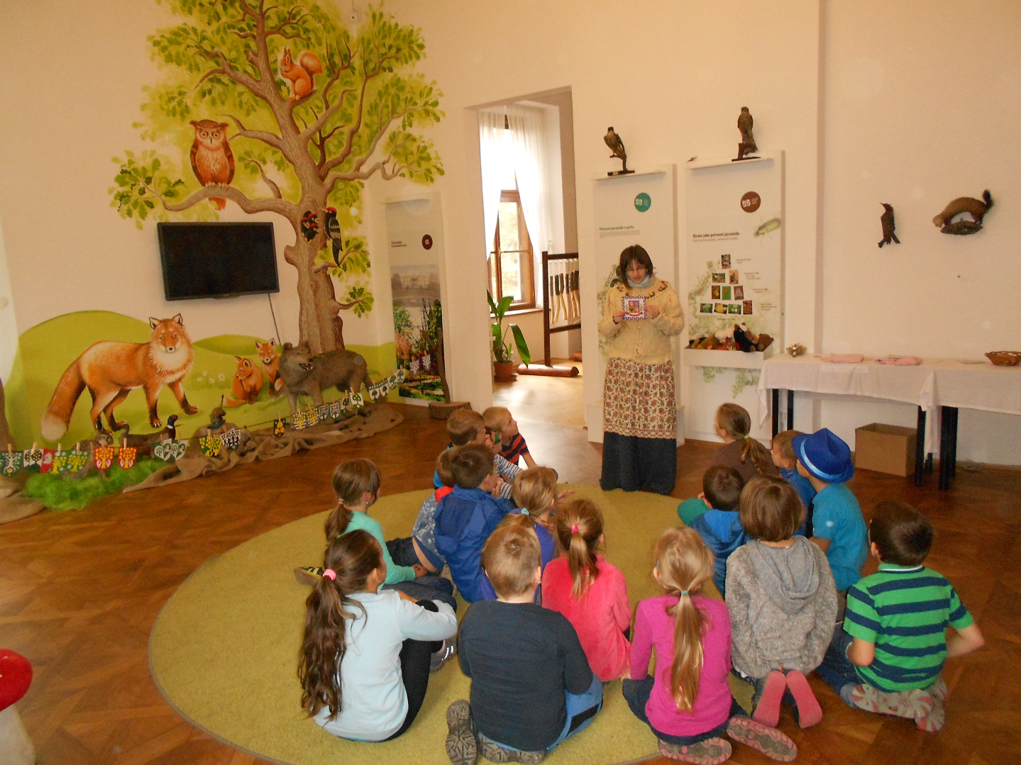
- akce ŠD + přírodovědný kroužek – výstava v zámku Kinských ve Valašském Meziříčí

ŘÍJEN
- návštěva dopravního hřiště Val. Meziříčí – pravidla silničního provozu , BESIP
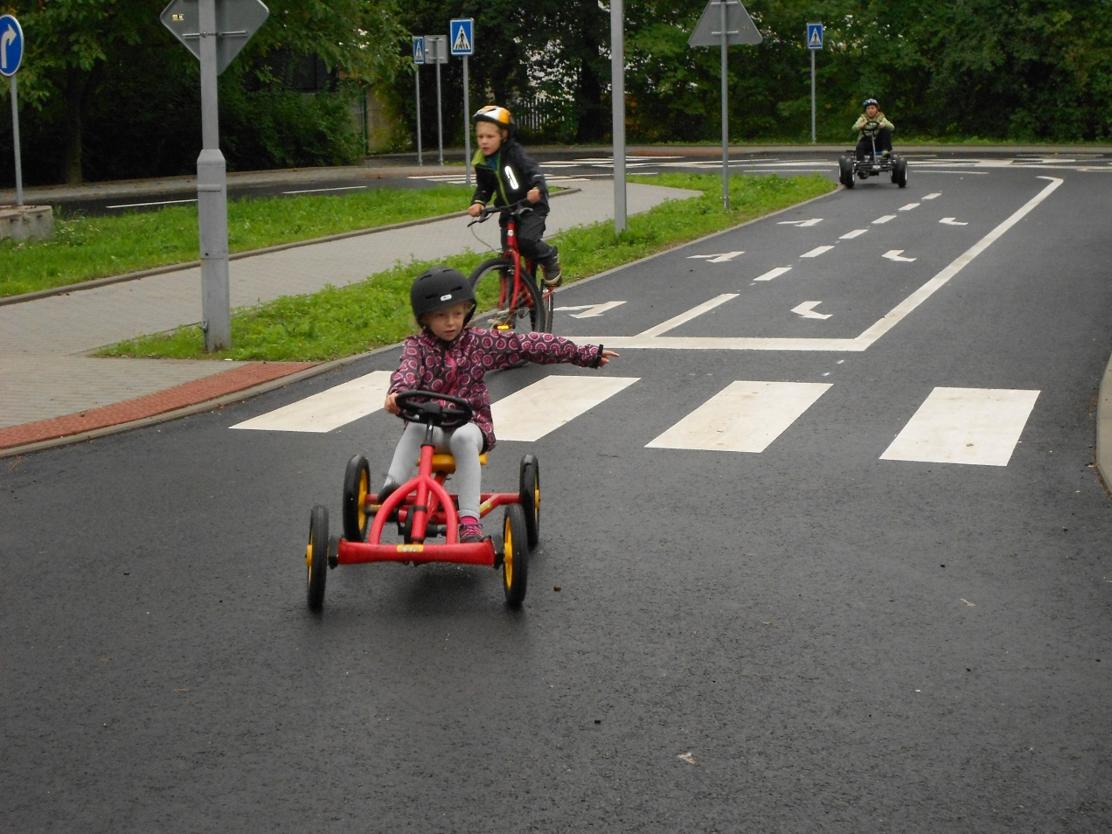
- Etické dílny - v rámci Minimálního preventivního programu
– určování světových stran v terénu, obzor, stanoviště
- návštěva dopravního hřiště Val. Meziříčí – pravidla silničního provozu
- třídění odpadu, první pomoc,
- schůze Školské rady
- akce ŠD + přírodovědný kroužek – výstava v zámku Lešná
- sběr a tvoření s přírodnin
- ekologický program o podzimu – SVČ Domeček

LISTOPAD
- třídní schůzky – informace o prospěchu a chování za 1. čtvrtletí šk. roku 2017/2018
- návštěva KZ Valašské Meziříčí
- příprava vánočních výrobků na jarmark
- Vánoční tvoření – dílny pod vedením p. učitelky z výtvarného kroužku
- fotografování dětí - 1. ročník + fotografie s vánoční tématikou
- Vánoční jarmark + slavnostní rozsvícení vánočního stromu - akce školy + obce Jarcová ve spolupráci s místními hasiči

PROSINEC
- Mikulášská nadílka pro děti MŠ a žáky ZŠ,
- prodej vánočních hvězd v rámci projektu Šance
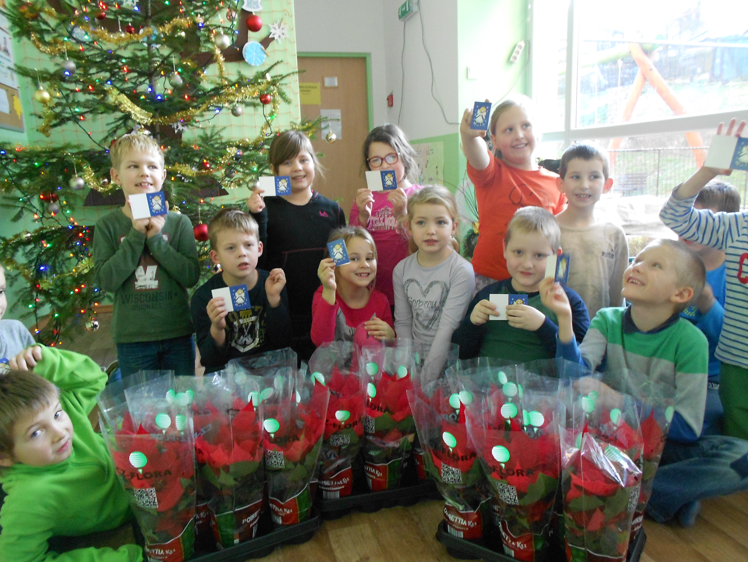
- návštěva KZ Valašské Meziříčí – Vánoční představení
- Vánoce doma a ve světě - beseda v ŠD
- příprava na vánoční besídku, vánoční besídka
- vycházka do zimního lesa, vánoční nadílka lesním zvířátkům do krmelce
- Vánoce na Valašsku - program v zámku Lešná
- návštěva kina Svět ve Valašském Meziříčí

LEDEN
- sportovní hry na sněhu – lyžování a sáňkování
- soutěž O nejhezčí stavbu ze sněhu
- třídní schůzky – informace o prospěchu a chování žáků za 2. čtvrtletí
- vycházka ke krmelci - krmení zvěře

ÚNOR
- lyžařský kurz pro žáky 1. - 5. ročníku a pro předškolní děti v MŠ ve spolupráci se ZŠ Žerotínova ve Valašském Meziříčí
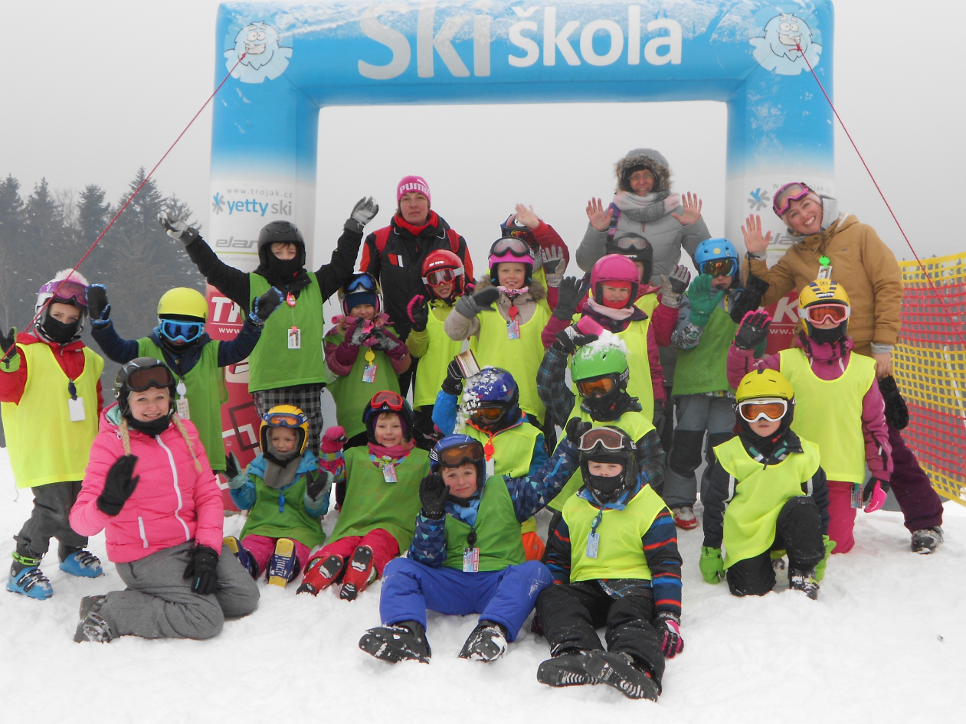

– příprava a výroba karnevalových masek
- školní karneval společná akce dětí z MŠ a žáků ZŠ (tance, soutěže, hry )
-cvičný poplach v rámci PO
- beseda v ŠD na téma zdraví a výživa
- Letem světem - módní přehlídka v ŠD
- nacvičování na vystoupení pro místní seniory

BŘEZEN
– jarní zvyky a obyčeje, vynášení zimy z vesnice – Vynášení Mařeny
- návštěva Světa techniky v Ostravě: téma - dopravní prostředky (1. a 2. ročník), "Prroč?" v otázkách a odpovědích (3. - 5. r.), prohlídka Světa techniky
-soutěž o nejlepšího vypravěče
- Velikonoce – velikonoční dílny - ukázky a výroba tradičních velikonočních výrobků (kraslice, přáníčka netradičním způsobem, pečení perníčků apod.)
- sportovní hry v přírodě
- projekt Škola v pohybu
- beseda v místní knihovně
-velikonoční zvyky a tradice - beseda v ŠD
- vystoupení ZŠ a MŠ v KD Jarcová pro místní seniory

DUBEN
– příprava dárků pro prvňáčky k zápisu
- zápis žáků do 1. ročníku ZŠ na školní rok 2017/18
- Velikonoce – velikonoční dílny - ukázky a výroba tradičních velikonočních výrobků (kraslice, přáníčka netradičním způsobem, pečení perníčků apod.)
- třídní schůzky – informace o prospěchu a chování žáků za 3. čtvrtletí 2017/2018
- schůzka Spolku rodičů ZŠ a MŠ
- projekt Veselé zoubky - dentální hygiena pro všechny žáky ZŠ + Ovečky MŠ
- návštěva KZ – divadelní představení - schůzka Školské rady
-výstava s lektorským programem

KVĚTEN
- vystoupení ke Dni matek
- školní výlet - Peklo čertovina + Pohádková vesnička
- výstava fotografií domácích mazlíčků
- návštěva DDH Val. Meziříčí + poučení o bezpečnosti v silničním provozu
- pochodové cvičení do okolí

ČERVEN
- fotografování dětí ZŠ a MŠ
-poznávací akce - Za krásami Valašska
- sportovní turnaj ve florbalu
- pochodové cvičení
– Mezinárodní den dětí – dětský den – společná akce pro děti z MŠ a ZŠ
- poučení o bezpečném chování, ochraně zdraví a přírody během letních prázdnin
- slavnostní ukončení školního roku 2017/2018, předání vysvědčení
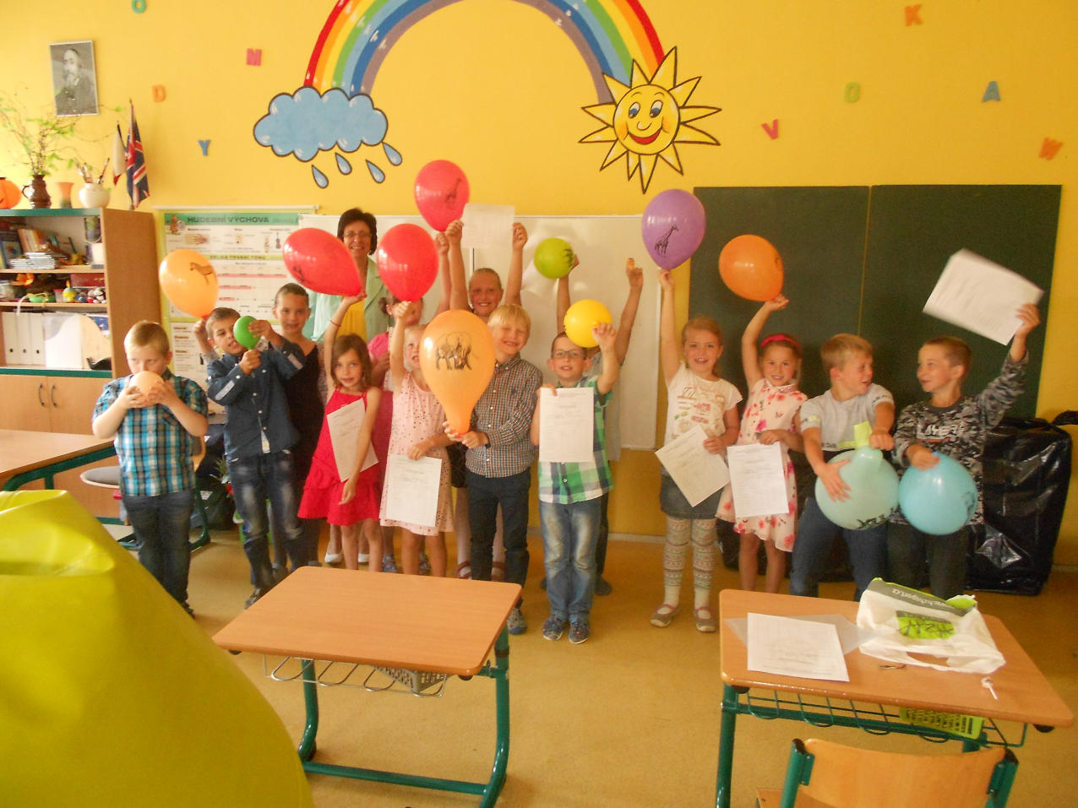

Roční plán činnosti ŠD pro školní rok 2017/2018

Září: - beseda na aktuální téma, poučení o bezpečnosti, zásady slušného chování
- ,,Naše školní družina" - seznámení s prostory družiny, sebepoznávací hry
- Znáš cestu domů? - poznávání přírody, okolí školy, bydliště
- sportovní a závodivé hry na hřišti, pobyt na prolézačkách, cvičení v tělocvičně
- Pěvecká soutěž - zpěv známých písniček
- Pohádkové odpoledne - kreslení oblíbené pohádkové postavičky

Říjen: -,, Barevný podzim" - vycházky do přírody, sběr přírodnin
- Hrajeme si s přírodou - skládání zvířátek z přírodnin
- tvoření a zdobení draků - chystáme se na pouštění draků
- Sportovní závodění - překážkový běh
- ,,Buďme kamarádi"- jak správně reagovat na ošklivé chování

Listopad: - tématické hry a soutěže
- beseda na aktuální téma - Známá přísloví a jejich význam
- kvízová soutěž
- ,,Mikulášské vyrábění"
- pečení a zdobení perníčků na vánoční jarmark
- ,,Jak být v pohodě se sourozenci"- řešení problémů v komunikaci se sourozenci

Prosinec: - zhotovení výrobků na vánoční jarmark
- tvoření adventní výzdoby
- beseda na téma ,, Vánoční tradice"
- Vánoční turnaj ve hře pexeso
- Hudební vánoční koncert žáků naší školy - flétna, klavír, kytara

Leden: - výroba dárečků pro děti k zápisu do 1. ročníku
- soutěž ,,Nejkrásnější stavba ze sněhu"
- zimní kreslení, výzdoba ŠD
- beseda na aktuální téma
-,, Rodina" - beseda, prohlížení fotografií
- hrajeme si a sportujeme na sněhu

Únor: - tvoření karnevalových masek
- beseda na téma ,, Zdraví a správná výživa"
- soutěž v pexesu
- vycházka do zimní přírody
-,,Jsem dobrý kamarád"- výroba dárku pro kamaráda

Březen: - tvoření jarní výzdoby ŠD
- recitační soutěž
- beseda v místní knihovně
- ,,Moje nejoblíbenější kniha"
- sportovní hry v přírodě
- výroba karnevalových škrabošek

Duben: - dopravní kvízy a rébusy
- beseda na téma ,,Velikonoční zvyky a tradice"
- velikonoční vyrábění
- vycházky do jarní přírody
- ,,Mluvíme a nasloucháme"- prohlubování komunikačních dovedností
- jarní výzdoba školní družiny
- bezpečně na silnici - vycházka do okolí
Květen: - sportovní soutěže
- Moje maminka - výroba dárečků ke dni matek, povídání o mamince, kreslení,
prohlížení rodinných fotografií
- beseda na aktuální téma
- soutěžní hudební hádanky
- výstavka výtvarných prací
- lektorský program

Červen: - beseda na aktuální téma
- oslava dne dětí, soutěže, diskotéka
- letní výzdoba ŠD
- soutěživé hry v přírodě, orientační běh
- těšíme se na prázdniny
- turnaj ve skoku přes švihadlo

7. Údaje o kontrolách
Na škole jsou prováděny pravidelné kontroly a revize.
5.2. 2018 - Roční prověrka BOZP
16.5. 2018 - Finanční kontrola (kontrola hospodaření p.o.)
1.6. 2018 - Kontrola SIBP nad stavem BOZP

Nebyly zjištěny žádné skutečnosti, které by nasvědčovaly nehospodárnému, neúčelnému nebo neefektivnímu nakládání s veřejnými prostředky.
S výsledky kontroly byl seznámen zřizovatel školy.

8. Základní údaje o hospodaření příspěvkové organizace za rok 2017

ROZBOR HOSPODAŘENÍ S FINANČNÍMI PROSTŘEDKY ORGANIZACE

ZA ROK 2017
PŘÍJMY:
Celkové příjmy: | 6 371.658,45 Kč
Transfer KÚ | 4 356.123,00 Kč
Transfer ÚSC | 1 165.500,00 Kč
Transfer SR-ČR UZ33060 | 39.775,00 Kč
Zúčtování fondu | 186.274,00 Kč
Poplatek za ŠD | 34.500,00 Kč
Poplatek za MŠ | 89.814,00 Kč
Zálohy stravné | 441.950,00 Kč
Ostatní výnosy | 57.722,45 Kč

VÝDAJE:
Celkové výdaje: | 6 145.339,30 Kč
Mzdy | 3 467.346,00 Kč
Odvody: zdravotní + sociální poj. | 1 162.719,00 Kč
Zákonné pojištění | 14.347,59 Kč
Fksp | 67.403,82 Kč
Dvpp | 6.650,00 Kč
Pojištění organizace | 12.621,00 Kč
Zákonné náklady-ochranné prac.pomůcky, zdr.prohl. | 4.330,00 Kč
Spoluúčast – úrazy žáků | 500,00 Kč
DDHM – Zš, Mš, Šj | 130.207,00 Kč
Služby | 157.057,00 Kč
Režijní materiál | 650.305,89 Kč
Spotřeba energií | 229.024,00 Kč
Opravy a údržba | 238.561,00 Kč
Cestovné | 3.919,00 Kč
Náklady na reprezentaci | 348,00 Kč

CELKOVÝ PŘEHLED HOSPODAŘENÍ S FINANČNÍMI PROSTŘEDKY

ZA ROK 2017

PŘÍJMY: 6 371.658,45 Kč

VÝDAJE: 6 145.339,30 Kč

HOSPODÁŘSKÝ VÝSLEDEK: 226.319,15 Kč

ROZBOR HOSPODAŘENÍ S FINANČNÍMI PROSTŘEDKY STÁTNÍHO ROZPOČTU ROK 2017
PŘÍJMY:

Celkové příjmy | 4 395.898,00 Kč

VÝDAJE:

Celkové neinvestiční výdaje | 4 395.898,00 Kč
Mzdy | 2 855.185,00 Kč
Mzdy UZ 33052 | 60.689,00 Kč
Mzda UZ 33073 | 26.328,00 Kč
Mzdy asistent pedagoga | 164.327,00 Kč
Mzdy - dohody | 40.000,00 Kč
Zdravotní + sociální pojištění | 1 057.097,62 Kč
Zákonné pojištění | 13.058,18 Kč
Odvod do Fksp | 62.131,66 Kč
Dvpp | 6.650,00 Kč
Plavecký výcvik | 15.360,00 Kč
Oniv - 1.ročník | 1.400,00 Kč
Oniv - učebnice, učební pomůcky | 10.827,00 Kč
Oniv – integrace Zš | 400,00 Kč
DDHM Zš učební pomůcky od 1.000,-Kč | 34.221,54 Kč
DDHM Mš učební pomůcky od 1.000,-Kč(dop.Oú) | 8.448,00 Kč
DDHM – UZ 33060 | 39.775,00 Kč

- Rozpočet kú 2017 4 400.953,00 Kč
- Vratka UZ 33073 5.055,00 Kč
- K čerpání 4 395.898,00 Kč

ROZBOR HOSPODAŘENÍ S FINANČNÍMI PROSTŘEDKY ROZPOČTU ÚSC

ROK 2017
PŘÍJMY:
Celkové výnosy | 1 975.760,45 Kč
Provozní transfer | 1 165.500,00 Kč
Poplatek ŠD | 34.500,00 Kč
Poplatek MŠ | 89.814,00 Kč
Zúčtování fondu | 186.274,00 Kč
Stravné | 441.950,00 Kč
Ostatní výnosy | 57.722,45 Kč

NÁKLADY:
Celkové náklady | 1 749.441,30 Kč
Režijní materiál | 85.154,85 Kč
Kancelářské potřeby | 4.637,00 Kč
Čistící a úklidové prostředky | 32.083,85 Kč
Knihy a časopisy | 2.816,00 Kč
Učebnice, učební pomůcky, integrace | 16.356,00 Kč
DDHM 1.000,-Kč - 40.000,-Kč | 47.762,46 Kč
DHM 500,-Kč – 1.000,-Kč | 5.764,00 Kč
Spotřeba energie | 229.024,00 Kč
Oprava, údržba | 238.561,00 Kč
Cestovné | 3.919,00 Kč
Služby | 132.577,00 Kč
Náklady na reprezentaci | 348,00 Kč
Mzdy | 263.662,00 Kč
Mzdy - dohody | 57.155,00 Kč
Sociální pojištění | 76.752,01 Kč
Zdravotní pojištění | 28.869,37 Kč
Zákonné pojištění | 1.289,41 Kč
Odvod do Fksp | 5.272,16 Kč
Plavání žáků | 9.120,00 Kč
Ochranné pracovní pomůcky, zdravotní prohlídky | 4.330,00 Kč
Pojištění organizace | 12.621,00 Kč
Ostatní náklady z činnosti – úraz spoluúčast | 500,00 Kč
Spotřeba potravin | 433.867,19 Kč
Ostatní náklady | 57.000,- Kč

9. Výroční zpráva o činnosti subjektu v oblasti poskytování informací za
kalendářní rok 2016
(dle zák.106/1999 Sb., o svobodném přístupu k informacím, v platném znění, § 5, písm. g) a
§ 18.)

a) počet písemně podaných žádostí o informace 0

b) počet podaných odvolání (rozkladů) proti rozhodnutí 0

c) opis podstatných částí každého rozsudku soudu (jímž je přezkoumáno
rozhodnutí v oblasti poskytování informací), kterými jsou název soudu, číslo
jednací, datum rozhodnutí, a pravomocný výrok rozhodnutí soudu a na něj
navazující podstatné části odůvodnění, ovšem bez uvedení osobních údajů 0

d) další informace, vztahující se k uplatňování tohoto zákona 0

10. Údaje o zapojení školy do rozvojových a mezinárodních programů

Naše škola ve školním roce 2017/2018 nebyla zapojena do rozvojových a mezinárodních programů.

11. Údaje o předložených a školou realizovaných projektech financovaných
z cizích zdrojů.

1. Projekt „Školní mléko a ovoce do škol"

2. Projekt „Škola plná zdraví“

3. Projekt "Papír za papír"

4. Projekt „ Živá zahrada“

5. Projekt „Les ve škole“

6. Projekt Fritex

7. Projekt Technické zabezpečení ZŠ a MŠ
Jarcová

12. Údaje o spolupráci s odborovými organizacemi, organizacemi
zaměstnavatelů a dalšími partnery při plnění úkolů ve vzdělávání.

Při škole není zřízena odborová organizace. S organizacemi zaměstnavatelů nespolupracujeme vzhledem k tomu, že jsme školou málotřídní pro 1. stupeň ZŠ.

Při ZŠ a MŠ Jarcová pracuje tříčlenná Školská rada.
Jejími členy jsou : za pedagogické pracovníky Mgr. Lenka Harvánková, za rodiče paní Jana Kozáková, a za zastupitelstvo pan Mgr. Jiří Hrabovský, který je zároveň jejím předsedou. Školská rada se schází pravidelně 2 x - 3x za školní rok.

13. Závěr výroční zprávy

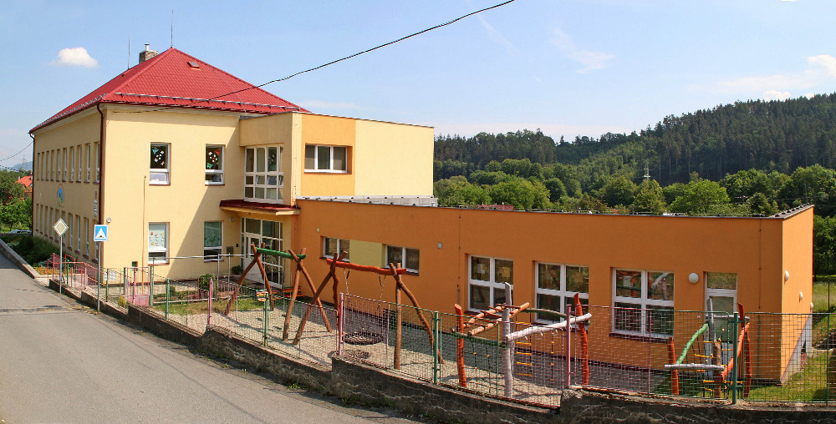

Naši školu se snažíme neustále modernizovat. V posledních letech se škola proměňovala následujícím způsobem.

1. ČÁST MŠ:

MŠ měla v roce 2011 pouze jedno oddělení a to ještě přeplněné. I když kapacita této třídy byla 25 dětí (na výjimku), pro celou vesnici to nestačilo, a tak mnohdy rozčilení rodiče, že zrovna jejich dítko se do místní MŠ nedostalo, museli je vozit do Valašského Meziříčí. Mezi rodiči často vznikaly rozepře, proč zrovna moje dítě se nedostalo do MŠ. Nechtěli slyšet, že se musíme při příjímání dětí řídit danými kriterii, a tak stále více naléhali na zřizovatele, aby se MŠ rozšířila. Nebyla to jednoduchá situace, někteří zastupitelé obce byli razantně proti, kladli nám otázku: " Co když dětí v budoucnu ubude?" Co potom s přistavenou částí? A znovu jsme museli přehodnocovat, zda o přístavbu usilovat či nikoliv. Nakonec bylo rozhodnuto kladně - rozšíříme část MŠ přístavbou.
Stavba započala v listopadu 2014. Jelikož se stavilo za provozu školy, museli jsme zařídit bezpečnost dětí, žáků i občanů, kteří do budovy chodili. Pracovníci stavební firmy byli však velmi solidní a ve všem nám vycházeli vstříc. Dobrá spolupráce byla oboustranná.
A tak nám doslova před očima rostla nová budova. Byl to velký zážitek pro všechny, ale hlavně pro děti, které vše pečlivě sledovaly. Vždyť mít velký jeřáb vedle školy a sledovat, jak pracuje, šlo krásně využít i při výuce. Vývoj stavby je pečlivě zdokumentován.
V červenci 2015 byla stavba zkolaudována a předána zřizovateli. A nyní už bylo všechno na nás, pracovnicích školy, abychom zařídili vybavení, potřebnou dokumentaci a tak dále, aby nové oddělení MŠ mohlo být od 1.9. 2015 v provozu. Kapacita MŠ nám tak vzrostla z 25 dětí na 38 dětí. Ihned byla naplněna nejen dětmi z Jarcové, ale i z přilehlých obcí.
Kromě nového oddělení MŠ vznikla v nové přístavbě také herní místnost , "malá tělocvična", což jsme velmi uvítali, jelikož doposud žáci museli na hodiny TV docházet do sálu KD Jarcové, kde nebyly zcela vyhovující podmínky pro výuku TV.
Ve školním roce 2015/2016 jsme ověřovali nový chod školy, vylepšovali , postupně vybavovali a pořizovali hračky a didaktické pomůcky.
Současná část MŠ má dvě třídy. Třídu Koťátek navštěvují mladší děti a třídu Oveček starší a předškolní děti.

Rovněž cvičící místnost byla dokončena dřevěným obložením. Nakoupili jsme sportovní potřeby a zařízení. Pro cvičící veřejnost zde byla vybudována šatna. Jsme rádi, že tato "minitělocvična" je využita i jinak a může ve večerních hodinách a o víkendu sloužit také veřejnosti k různým sportovním aktivitám.
Zároveň nám přibyly i krásné venkovní hrací prvky i před školou a pod školou bylo obnoveno hřiště. V rámci projektu "zabezpečení školy" jsme mohli dokončit nové oplocení objektu, dále byla provedena úprava zeleně a zpevnění břehů.
Ve školním roce 2016/2017 bylo v původní části budovy zrekonstruováno sociální zařízení pro děti z Koťátek tak, aby vyhovovalo hygienickým požadavkům dětem od dvou let.

2. ČÁST ZŠ

Část ZŠ prošla několika rekonstrukcemi. Ve školním roce 2011/2012 to byla rekonstrukce ředitelky a sborovny zároveň, rekonstrukce školní družiny a rekonstrukce kanceláře školy.
Ve školním roce 2012/2013 to byly rekonstrukce jednotlivých tříd a rovněž třídy školní družiny .

Základní škola se nachází v prvním patře budovy školy. Tvoří ji dvě třídy: I. třída zahrnuje 1. a 2. ročník a II. třída zahrnuje 3.,4. a 5. ročník. Třídy byly zrekonstruovány a zmodernizovány již v roce 2012. II. třída má také interaktivní tabuli. Chceme neustále zlepšovat vybavení školy pro názornost a efektivitu výuky, aktualizovat učební pomůcky, doplňovat knihovny a modernizovat vybavení jednotlivých součástí školy.

Jelikož nám neustále žáků přibývá a začíná být neúnosné učit tři ročníky naráz při velkém počtu žáků, rozhodli jsme se ve spolupráci se zřizovatelem na rekonstrukci stávající ZŠ. V létě 2018 proběhne přestavba, kdy ke dvěma stávajícím třídám přibude ještě jedna třída. Od školního roku 2018/2019 bude organizace výuky upravena takto:
I. třída - 1. ročník
II. třída - 2. a 3. ročník
III. třída - 4. a 5. ročník
Ve třídě 1. ročníku bude zároveň oddělení školní družiny, jelikož nedisponujeme dalšími místnostmi. Rovněž kancelář školy bude přemístěna a usilujeme také o modernizaci sociálních zařízení a vybudování bezbariérového přístupu do prvního patra budovy. Proto usilovně pracujeme na projektu ve spolupráci se zřizovatelem a Mikroregionem Valašskomeziříčsko.
Po kladném vyřízení celého projektu jsme mohli začít přemýšlet o rekonstrukci části ZŠ.

Zároveň nám přibyly krásné venkovní hrací prvky i před školou a pod školou bylo obnoveno hřiště,
bylo provedeno také několik nezbytných úprav, jako je např. úprava zeleně a zpevnění břehů, byla zrekonstruována pergola.

Poděkování za pomoc při realizaci všech rekonstrukcí ve škole patří zejména panu starostovi ing. Ivo Veselému a rovněž Obci Jarcová.

Naše škola se snaží dětem i žákům poskytnout co nejkvalitnější vzdělání a udržet si vysoký standard školy. Škola by se měla stát komunitním centrem obce. Nabízíme veřejnosti prostor a snažíme se navzájem spolupracovat. Neustále zlepšujeme materiální podmínky školy a její estetický vzhled, výzdoba je pravidelně obměňována.

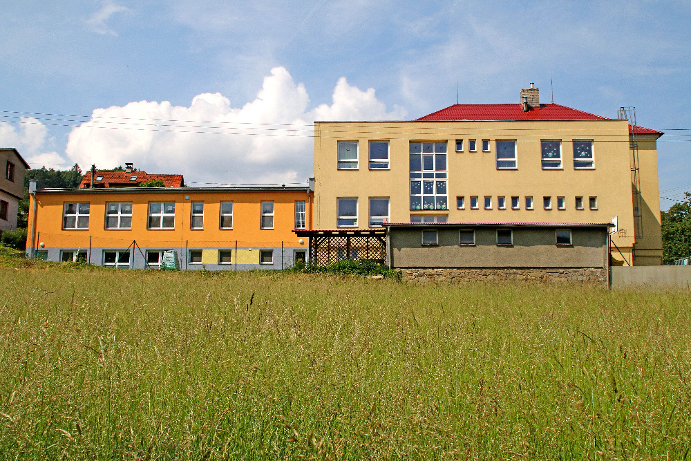

Žáci jsou vedeni rovněž k týmové práci, zjm. ve sportovních disciplínách se utkávají s týmy jiných škol.

Naše škola rovněž organizuje lyžařský kurz ve spolupráci se ZŠ Žerotínova ve Valašském Meziříčí. Nabízíme jej jak dětem v MŠ, zejména v předškolním věku, tak i všem žákům základní školy. Setkáváme se na této úrovni s neobyčejným zájmem jak ze strany žáků, tak ze strany rodičů.

Uplatňujeme po celý rok tyto zásady: samostatnost, zodpovědnost, svoboda, spolupráce, individuální přístup, přátelské prostředí, komunikace, tolerance, tvořivost, vědomí kultury.

Ve školním roce 2017/2018 pedagogičtí pracovníci vyučovali podle školního vzdělávacího programu pro základní vzdělávání: „ Jen si děti všimněte, co je krásy na světě…“. Na akcích DVPP a poradách, v samostudiu četbou odborné literatury a vyhledáváním informací na internetu prohlubovali své poznatky. Vzdělávali se jak pedagogičtí, tak nepedagogičtí pracovníci školy.

Od školního roku 2018/2019 bychom se chtěli zapojit do projektu - personální podpora , profesní rozvoj pedagogů a rozvojové aktivity pro žáky v ZŠ a MŠ Jarcová, takže všichni pedagogičtí pracovníci se v rámci tohoto projektu budou ještě více vzdělávat v oblasti čtenářské a matematické gramotnosti, v oblasti inkluze, v oblasti polytechnického vzdělávání a sami sebe budou také budou rovněž rozvíjet v oblasti osobnostně sociální .

Podporujeme rovněž zdravou výživu dětí – sledujeme potravinový koš, vyváženost stravy a pitný režim – čaj a „Školní mléko“. V rámci projektu „Škola plná zdraví“ jsme v minulých letech vyhráli 1. místo v celostátní soutěži v množství odběru zeleniny na žáka. Orientujeme se na zdravou stravu a zapojili jsme se i do dalších projektů „Veselé zoubky“ a „Ovoce do škol.“
Jedním z hlavních cílů naší výchovně vzdělávací práce je ochrana životního prostředí. Environmentální výchova je začleněna v rámci průřezových témat a integrovaných bloků do různých předmětů a projektů. Pečlivě dbáme na třídění odpadu a vedeme k tomu děti již od nejútlejšího dětství. Základní škola dbá na důslednou spolupráci s mateřskou školou z pohledu výchovy a přípravy dětí pro další výchovně vzdělávací proces v rámci vlastní i ostatních základních škol.
Jsme zapojeni do projektu "Papír za papír", který je projektem společnosti SITA CZ a.s. Princip spočívá v tom, že za nasbíraný papír dostane škola pomůcky z recyklovaného papíru v odpovídající hodnotě.
Mezi další projekty, ve kterých se naše škola angažuje, patří "Živá zahrada" a "Les ve škole" pod záštitou Sdružení Tereza.
Celkově v přírodovědné oblasti dosahujeme vynikajících výsledků, o čemž svědčí ocenění v přírodovědné soutěži "Zelený lísteček - zlatý list".

Dalším projektem je projekt Fritex. Tento projekt spočívá v tom, že rodiče i žáci nosí v PET lahvích z domu již starý a opotřebený olej.Ten je ve škole skladován ve speciálních k tomu určených nádobách. Firma si pravidelně starý olej odváží a škola za to dostává finanční příspěvek, který je využit na školní pomůcky a potřeby žáků. Také škola tímto způsobem likviduje použitý olej ze školní kuchyně.

Jako každoročně před Vánocemi se rádi zapojujeme do organizace sbírky Vánoční hvězda,což je prodej vánočních růží pro veřejnost. Výtěžek z této akce je věnován Hematoonkologickému oddělení Dětské kliniky FN a LF UP Olomouc.

I když je naše škola málotřídní a počet žáků se nedá srovnávat s úplnými školami, snažíme se zapojovat do mnoha soutěží a zastupovat tak naši školu na různých akcích.

Snažíme se také zdokonalovat výuku a podporovat vývoj dětí děti v mateřské škole. Zavedli jsme logopedickou nápravu v MŠ, dále podporujeme výuku anglického jazyka hravou formou v předškolní třídě MŠ. Předškolní děti se po celý školní rok připravují pod vedením paní učitelek na plynulý přechod do ZŠ.

V rámci prevence sociálně patologických jevů se snažíme předcházet negativním projevům v chování dětí a zároveň jsme rádi, že se nám daří spolupracovat s rodiči při řešení problémů. Tuto spolupráci bychom chtěli nadále zlepšovat a prohlubovat, jak prostřednictvím Školské rady, Sdružení rodičů ZŠ a MŠ, tak i individuálně s jednotlivými rodiči.

Každoročně probíhá ve 3. – 4. ročníku výuka plavání. Nejméně 4x ročně se účastníme výuky dopravní výchovy na dopravním hřišti ve Valašském Meziříčí. Následně je BESIP probírán také při výuce prvouky a přírodovědy.

I v tomto školním roce jsme se snažili rozšiřovat počítačovou gramotnost žáků při výuce v 5. ročníku.
Žáci ve 4. ročníku se učí základním prvkům etické výchovy. V rámci matematiky se žáci 2. - 5. ročníku vzdělávají v oblasti finanční gramotnosti. Velmi rozvíjena je také oblast čtenářské gramotnosti, kdy žáci mají možnost objednávat si knihy přímo ve škole a pod vedením paní učitelek po přečtení provádějí rozbor knih, referáty, vedou si čtenářské deníky a portfolia.Dosáhli jsme toho, že žáci čtou více a více, co byl náš cíl. Objednávání knih na naší škole je velmi oblíbeno a neustále se rozšiřuje i do obou tříd MŠ.

Na naší škole ve školním roce 2017/2018 žáci mohli navštěvovat tyto kroužky: sportovní, výtvarný, přírodovědný, dramatický, anglický a aerobik. Snažíme se tímto způsobem dosáhnout toho, aby i žáci v obci měli kvalitně vyplněný volný čas po vyučování a nemuseli tak dojíždět do kroužků do okolních měst. Žáci se pak účastní různých vystoupení, kde mohou předvést, co se v kroužcích naučili. Kroužky jsou vedeny odbornými lektory Střediska volného času Domeček ve Valašském Meziříčí.

Ve výtvarném kroužku si žáci pak své práce prodávají na školním vánočním jarmarku a tyto finance bývají využity na kulturní a sportovní akce dětí a žáků. Stejně tak jako výtěžek z ostatních akcí, pořádaných ve spolupráci Sdružení rodičů a školy. Přírodovědný kroužek napomáhá plnit cíle environmentální výchovy.
Těší nás, že je o všechny kroužky mezi žáky stále velký zájem.

Školní matrika je vedena v elektronické podobě, důležité změny jsou zaznamenány.
Škola integruje žáky s podpůrným opatřením. Zabezpečuje žákům poradenskou činnost ve spolupráci s pedagogicko-psychologickou poradnou ve Valašském Meziříčí a SPC Kroměříž.

Aby nás naše práce těšila, stačí nám, když uvidíme usměvavé děti, které se do školy těší. Chodí do ní radostně a bez stresů. Cílem naší školy je vytvořit pro děti a žáky prostředí rodinného typu, kamarádské a tvořivé, které pomáhá dětem rozvíjet osobnost, sociální cítění a prosazování zdravého životního stylu pomocí nových přístupů nejen ve výuce. Respektujeme individuální potřeby jedince vytvářením pozitivních podmínek pro jeho všestranný rozvoj.

A. Základním a trvalým cílem školy je :

- Poskytovat dětem a žákům kvalitní základy všeobecného vzdělání. Vytvořit podmínky pro další vzdělávání, komunikaci mezi lidmi a uplatnění v životě.

- Rozvíjet osobnost každého dítěte a žáka, aby byl schopen samostatně myslet, svobodně se rozhodovat a projevovat se jako demokratický občan, to vše v souladu s obecně uznávanými životními a mravními hodnotami.

- Zachování ZŠ a MŠ v obci, jako centra kultury a vzdělanosti s dalšími funkcemi, které škola v malé obci může přinášet do života společnosti.

B. Prostředky k dosažení cíle :

- vzdělávací programy školy – ŠVP PV, ŠVP ZV, ŠVP ŠD
- systematické vzdělávání pedagogických i ostatních pracovníků, managementu školy
- klima školy
- organizace školy
- vytvářet prostor pro talentované a integrované žáky
- mimotřídní a zájmová činnost
- spolupráce škola – veřejnost - zřizovatel
- zaměření na současné trendy - výpočetní technika
- cizí jazyky
- otevřenost školy veřejnosti
- environmentální výchova
- dopravní výchova
- čtenářská a matematická gramotnost

Velmi děkujeme také Spolku rodičů i ostatním obyvatelům obce, kteří nám velmi pomáhají a ochotně s námi spolupracují při různých akcích, pořádaných pro děti a žáky naší školy a bez jejichž pomoci by tyto akce z důvodu nízkého počtu pedagogických pracovníků na škole nemohly být realizovány.

Na závěr bych ráda vyzdvihla kolektiv všech pracovníků školy za citlivé vedení dětí a žáků, dobrou motivaci a osobní iniciativu.

14. Přílohy:

č.1 Prevence rizikového chování ZŠ a MŠ Jarcová 2017/2018.

Zpracovala : Mgr. Eva Janišová

Datum zpracování zprávy : 11. 8. 2018

Datum projednání na pedagogické radě pracovníků školy : 31. 8. 2018

Datum projednání a schválení ve školské radě : 11.10. 2018

Podpis ředitelky a razítko školy:

Příloha č. 1

P R E V E N C E R I Z I K O V É H O CH O V Á N Í
ZŠ A MŠ JARCOVÁ
ŠKOLNÍ ROK 2017/2018

I .Školní metodik prevence: Mgr. Zuzana Krchňáková
II. Preventivní strategie
III. Jednorázové akce
IV. Úkoly a činnosti učitelů

I. Školní metodik prevence: Mgr.Zuzana Krchňáková
II. Preventivní strategie
Ve školním roce 2017/2018 se zaměříme v prevenci rizikového chování zejména na tyto oblasti:
- Výchova k podpoře zdraví a zdravého životního stylu, bezpečnost dětí a žáků v silničním provozu, opatrnost při jednání s cizími lidmi.

- Schopnost přizpůsobení se životu v sociální komunitě, vnímání okolního světa (navázání komunikace, stmelování kolektivu, budování vztahů mezi spolužáky, žáky a učiteli).

MŠ - výchova k podpoře zdraví a zdrav. životního stylu
- všestranný rozvoj osobnosti dítěte
- podpora zkušeností, které poskytují potěšení a touhu účastnit se pohybových aktivit
- kladení důrazu na spolupráci s rodiči
- návštěva divadelních a filmových představení, účast na besedách, soutěžích
- rozvoj tvořivosti a estetického cítění
- vedení k úctě k druhému a zdravému sebevědomí
- rozumět tomu, že způsob života má vliv na lidské zdraví
- ochrana před šikanou v předškolním věku

Ochrana dětí před šikanou v předškolním vzdělávání

Empirické zkušenosti potvrzují, že šikana se může objevovat už v mateřské škole. Vyskytují se tam prvky šikany a spíše zárodečná stadia tohoto destruktivního fenoménu. Nicméně skrytá a neléčená počáteční šikana působí i zde velké škody a trápení, které zasáhnou děti, rodiče i pedagogy.
Škola musí zabezpečit minimální požadavky na ochranu dětí před šikanou. Po odborném a bezpečném rozkrytí šikany pedagog zvolí podle situace vhodný způsob nápravy:

- Rozhovor s dítětem, které ubližuje - pedagog využije opatření, která v MŠ fungují, např. srozumitelně sdělí dítěti, že porušilo stanovená pravidla, vede jej v sociálně žádoucích projevech, navrhuje a ukazuje mu adekvátní varianty v projevech chování, samozřejmě, jakmile je to možné, ocení jeho zlepšení.
- Zavedení ochranného režimu oběti - v počátku pro jistotu nastaví MŠ přísnější dozor. V některých komplikovanějších případech oběť a útočníka v rámci možnosti od sebe oddělí, není vhodné konfrontovat agresora s obětí.
- Práce se skupinou - MŠ využije intervenční program, v němž děti získávají žádoucí vzory chování a zároveň se mohou ,,dotknout" pocitů toho, komu je ubližováno, vhodné jsou činnosti podporující spolupráci, při nichž nejsou vítězové a poražení, využít se dají rovněž pohádky či příběhy a jejich dramatizace.
- Rozhovor se zákonnými zástupci dítěte agresora - proběhne až tehdy, když je situace zmapovaná, důležitá je maximální snaha získat je pro spolupráci, nejbezpečnější je, když rozhovor provede pracovník MŠ, rozhovor rodičů oběti s rodiči agresora je velmi rizikový.

Škola zajišťuje podporu a rozvoj pro své pedagogy v podobě kontinuálního plánu dalšího vzdělávání.

ZŠ 1. -2. ročník – výchova ke zdravému životnímu stylu

- rozvíjení sociálních dovedností, které napomáhají efektivní orientaci v sociálních vztazích, odpovědnosti za chování a uvědomění si důsledku jednání
- zaměření pozornosti na včasné odhalování SPU, žáci s PAS
- důraz na spolupráci s rodiči
- návštěva filmových a divadelních představení, koncertů a besed
- účast ve výtvarných, přírodovědných soutěží
- osvojování a upevňování návyků v rámci zdravého životního stylu (základní informace z oblasti prevence experimentování s alkoholem a cigaretami)
- virtuální drogy (počítače, televize, video), environmentální výchova
3. – 5. ročník – zaměření na prevenci jako základ předcházení problémům
- výchova k odpovědnosti za zdraví své i ostatních - vytváření eticky hodnotných postojů a způsob chování
- akce zaměřené na zvyšování právního povědomí (využití nabídek různých druhů)
- zvýšená pozornost prevenci kouření, šikana, kyberšikana, záškoláctví
- široká nabídka volnočasových aktivit
- účast v literárních, výtvarných, sportovních aj. soutěžích

Úkoly a činnosti učitelů
- role učitele v oblasti tvorby sociálního klimatu, včasná diagnostika a intervence při vzniku sociálně patologických jevů a spolupráce s odborníky při jejich řešení
- věnování pozornosti problematickým skupinám, žáků nebo jednotlivcům, odhalování projevů sociálního chování mezi žáky - koncentrace zejména na problematiku šikany
- prevence kouření - vytvoření vlastního projektu s touto problematikou se zapojením žáků
- sebevzdělávání učitelů v metodikách preventivní výchovy a ve výchově ke zdravému životnímu stylu v souladu s Národními vzdělávacími osnovami pro oblast prevence sociálně patologických jevů u dětí a mládeže
- shromažďování a zpřístupňování materiálů pro pedagogický sbor
- spolupráce mezi školami regionu (výměna zkušeností a spolupráce v oblasti metodické)
Spolupráce s rodiči
Potíže či problémy spojené se sociálně patologickými jevy je potřeba řešit ve vzájemné interakci. Nezbytné pro zajištění efektivity programu je informovanost rodičů žáků. Systém setkávání s rodiči zahrnuje pravidelné třídní schůzky (sdělení pravidelných informací všem, individuální pohovory s jednotlivými rodiči) či mimořádné třídní schůzky, setkání s rodiči prvňáků u zápisu či na začátku školního roku, pozvání rodičů do školy u žáků s výchovnými a kázeňskými problémy. Rodiče mohou také školu kdykoliv navštívit a řešit problémy - jedná se o individuální spolupráci s pracovníky školy.Rodiče se mohou účastnit různých aktivit pořádaných školou.

Škola a školní prostředí
Důležitým výchovným prvkem je školní a třídní prostředí. Zde tráví žáci hodně času, proto je snahou pracovníků školy i žáků, aby toto prostředí bylo co nejpříjemnější. Výzdoba tříd je tvořena pracemi žáků (VV, PČ), pracemi školní družiny apod. Žáci jsou všemi pracovníky školy vedeni k udržování pořádku, odpovědnosti a spoluodpovědnosti. Střídají se hospodáři třídy, kteří zodpovídají za čistotu třídy. Funkce květináře má také své opodstatnění, neboť máme rozšířené množství květin vyhlížejících ze svých květináčů ven na obecní komunikaci. Ve třídě se to pěkně zelená a nám se všem dobře dýchá. Sami žáci se starají o výzdobu školy. Jsou také vedeni, aby jim nebyl lhostejný vzhled okolí školy a celé obce.
V srpnu 2015 byly dokončeny práce na přístavbě školy. Škola byla rozšířena o tělocvičnu a novou třídu pro Mateřskou školu. Tělocvična je využívaná nejen pro výuku tělesné výchovy, ale slouží také k tělesným aktivitám v odpoledních činnostech školní družiny. Je zde dán také prostor využití tělocvičny pro zájmové kroužky - sportovní kroužek, aerobic, fotbal. Prostory jsou moderní, třídy školy a školky jsou vyzdobeny a děti i zaměstnanci školy se zde cítí příjemně. Nově vzniklé prostory chodeb jsou také velmi hezky a vkusně vyzdobeny. V roce 2017 byla provedena rekonstrukce umývárny v MŠ pro oddělení mladších dětí. Škola má také vlastní exteriérový sportovní koutek. Využívají ho jak děti MŠ při pobytu venku, tak žáci ZŠ v hodinách tělesné výchovy a školní družina.

Při selhání preventivních opatření školy
1, V případě podezření na zneužívání návykových látek:
- provést diskrétní šetření a pohovor se žákem
2, Při důvodném podezření:
- okamžité kontaktování rodičů či zákonných zástupců žáka
- při negativní a nespolupracující reakci rodiny uvědomit sociální odbor
3, Při průkazném zjištění zneužívání návykových látek ve škole nebo v případě, že je žák prokazatelně ovlivněn drogou (i alkoholem) v době vyučování ředitel školy nebo pracovník školy pověřený dle pokynu ministra:
- kontaktuje zdravotnické zařízení a zároveň uvědomí rodiče, popř. zák. zástupce žáka
- uvědomí sociální odbor

4, V případě dealerství nebo podezření na porušení § 217 trestního zákona (ohrožení mravní výchovy mládeže dítěte ) nebo zanedbání povinné péče:
- uvědomí oddělení péče o dítě, oddělení sociální prevence sociálního odboru
- oznámit věc policii

Jak poznám, že moje dítě užívá návykové látky (např. pije alkohol či bere drogy)

Signály, že dítě bere drogy, kouří či pije alkohol
- Nález předmětů - láhve od alkoholu, rozpouštědel, krabičky od léků. Nález tzv. nádobíčka (stříkačky a jehly, tamponky, flitry, kyselina, zapalovač...), dýmky, psaníčka, semena, cigaretové papírky apod. Časté používání žvýkaček či bonbonů proti zápachu z úst, velmi časté používání kapek do očí či nosu. Nález samotné drogy.
- Noví přátelé, většinou starší či problémoví, krádeže, kriminalita. Problémy s penězi. Chatování a internetové diskuze na drogových stránkách
- Zhoršení prospěchu ve škole a absence, ztráta zálib.
- Obtížné zvládání situace v přechodné době - přechod na střední školu, rozvod rodičů, vážná nemoc v rodině, ztráta či smrt blízké osoby, přestěhování...
- Změny v chování, ve stravovacích návycích (nechutenství, žravost, náhlé zvýšení spotřeby mléka...), zanedbání hygieny, lhavost, spavost, podrážděnost, laxnost. bezstarostnost, ztráta zábran, vyhýbání se očnímu kontaktu.
- Zastání se drog, pseudofilozofování, intenzivní zaobírání se drogovými otázkami.

Tělesné známky
Zarudlé oči, malé nebo rozšířené zornice, setřelá řeč, pach z dechu, z kůže či oblečení, popáleniny na prstech, rtech, nadměrně suché rty, zarudnutí nosu, krvácení z nosu, známky opilosti, kolapsové stavy, zhoršení akné, vpichy a modřiny (např. odmítání nosit krátký rukáv), motorický neklid či jindy nemotornost, neobvyklá únava, záchvaty, náhlý úbytek hmotnosti.
Psychické změny
Změna režimu spánku - bdění, poruchy chování, poruchy učení, agresivita, poruchy pozornosti, výrazná emoční labilita, úzkosti, propady nálady, apatie, euforie, nespolupráce.
ŠIKANA
Ministerstvo školství šikanu definuje následovně:
Šikanování je jakékoliv chování, jehož záměrem je ublížit jedinci, ohrozit nebo zastrašovat jiného žáka, případně skupinu žáků.Je to cílené a opakované užití násilí jedincem nebo skupinou vůči jedinci či skupině žáků,kteří se neumí nebo z nejrůznějších důvodů nemohou bránit. Zahrnuje jak fyzické útoky v podobě bití, vydírání, loupeží, poškozování věcí druhé osobě, tak i útoky slovní v podobě nadávek, pomluv, vyhrožování či ponižování. Může mít i formu sexuálního obtěžování až zneužívání. Šikana se projevuje i v nepřímé podobě jako nápadné přehlížení a ignorování žáka či žáků třídní nebo jinou skupinou spolužáků.
Metodický pokyn ministerstva školství, mládeže a tělovýchovy č. j. 24 246/2008-6 k prevenci a řešení šikanování mezi žáky škol a školských zařízení.

Za významné vnější znaky šikanování považujeme:
- úmysl ublížit fyzicky nebo psychicky
- incidenty jsou opakované
- nepoměr sil mezi útočníkem a obětí
- útočníkem může být jedno dítě nebo skupina dětí
- oběť prožívá tzv. ,,legraci" nepříjemně
Šikana se projevuje i v nepřímé podobě jako demonstrativní přehlížení a ignorování žáka či žáků třídní nebo jinou skupinou spolužáků. Nebezpečnost působení šikany spočívá zvláště v závažnosti, dlouhodobosti a nezřídka v celoživotních následcích na duševní a tělesné zdraví oběti.
Kyberšikana
Ta zahrnuje útoky pomocí e-mailů, sms zpráv, vyvěšování urážlivých materiálů na internetové stránky apod.
Tuto šikanu umožňuje rozšíření mobilních telefonů, používání elektronické komunikace, webových stránek s hostitelskými videi mezi dětmi. Tato forma šikany se od předcházející liší v tom, že agresoři zde mohou vystupovat anonymně. Podle odborníků může být velmi nebezpečná, pokud útočníci ponižování oběti natočí např. na mobilní telefon a tento materiál zveřejní, což nelze vzít zpět. Mnohonásobně se tak zvyšuje traumatizace oběti.
Vzhledem k prudkému rozvoji sociálních sítí se dá předpokládat, že se bude kyberšikana zvyšovat.

Šikana - správný postup první pomoci
Pokud se objeví opodstatněné podezření na šikanu, je potřeba ji správně řešit. Řešení šikany bychom mohli nazvat ,,pedagogickou chirurgií". Ani zde nesmíme podcenit sebemenší detail. Jakákoliv kamufláž je odhalitelná, neboť účinnost zákroku se dá empiricky ověřit. Ani v nejjednodušším diagnostickém případě při první pomoci, se kterým se zde seznámíme, se nesmí udělat chyba. Jinak hrozí vážné nebezpečí poškození oběti.Všechny kroky musí být promyšleny jako v šachové partii. Zejména v taktice se musí počítat s alternativními postupy. Obrazně řečeno nemůžeme operovat apendix skrze mozek. Takovému bizarnímu zákroku odpovídá například snaha vyšetřovat údajné agresory hned na počátku, a ještě k tomu před třídou.
Pedagogický pracovník po informaci rodičů o podezření na šikanování nebo při svém podezření na základě určitých skutečností (informace jiného pedagoga, žáků atd.) informuje třídního učitele, který ihned zahájí spolupráci se školním poradenským pracovištěm, jehož členové jsou odborně proškoleni. O postupu vyšetřování je veden vždy písemný záznam (podepsaný pedagogem) a jsou informováni zákonní zástupci nezletilých.
Ředitel školy rozhodne, zda škola zvládne řešit šikanu vlastními silami nebo zda škola potřebuje pomoc z venku a je nezbytná její součinnost se specializovanými institucemi, to je na úseku školství Středisko výchovné péče, Pedagogicko- psychologická poradna, speciálně pedagogické centrum, na úseku zdravotnictví pedopsychiatr, pediatr, dětský psycholog a zařízení, která poskytují odbornou poradenskou a terapeutickou péči vč. individuální a rodinné terapie, na úseku sociální péče - oddělení sociálně - právní ochrany dětí.
Pokročilá stádia by měli řešit pouze specialisté na problematiku školního násilí a šikanování ve spolupráci se školou.
1. Odhad závažnosti - stádia onemocnění skupiny a rozpoznání, zda nejde o neobvyklou formu šikanování
2. Rozhovor s informátory a oběťmi
3. Nalezení správných svědků
4. Individuální, případně konfrontační rozhovory se svědky
5. Ochrana obětí
6. Rozhovor s agresory, případně konfrontace mezi nimi
7. Výchovná komise
8. Rozhovor s rodiči oběti
9. Práce s celou třídou
Schéma první pomoci u počátečních stádií šikany (Kolář, 2005)
Varovné signály pro rodiče:
- Za dítětem nepřicházejí domů spolužáci nebo jiní kamarádi.
- Dítě nemá kamaráda, s nímž by trávilo volný čas, s nímž by si telefonovalo apod.
- Dítě není zváno na návštěvu k jiným dětem.
- Nechuť jít ráno do školy (zvláště, když dříve mělo dítě školu rádo).
- Ztráta chuti k jídlu.
- Dítě nechodí do školy stejnou cestou (střídá různé cesty, prosí o dovoz či odvoz).
- Dítě chodí ze školy hladové (agresoři mu berou svačinu nebo peníze na svačinu).
- Usíná s pláčem, má neklidný spánek, křičí ze snu např. Nechte mě!
- Dítě ztrácí zájem o učení a schopnost soustředit se na ně.
- Dítě bývá doma smutné či apatické, objevují se výkyvy nálad, zmínky o možné sebevraždě.
- Odmítá svěřit se s tím, co ho trápí.
- Dítě žádá o peníze, přičemž udává nevěrohodné důvody (např. opakovaně říká, že peníze ztratilo), popř. je doma krade peníze.
- Dítě nápadně často hlásí ztrátu osobních věcí.
- Dítě je neobvykle, nečekaně agresivní k sourozencům nebo jiným dětem, možná projevuje zlobu i vůči rodičům.
- Dítě si stěžuje na neurčité bolesti břicha nebo hlavy, možná ráno zvrací, snaží se zůstat doma.
- Své zdravotní obtíže může přehánět, případně i simulovat (manipulace s teploměrem)
- Ditě se vyhýbá docházce do školy.
- Dítě se zdržuje doma víc, než mělo ve zvyku.
Jak pomoci dítěti v případě šikany?
Většina dětí šikanu nepřizná. Obvykle ze strachu. Šikana je velmi poškozuje - zejména duševně, často i tělesně. Oběti šikany se cítí bezmocně a dříve nebo později začnou hledat vinu v sobě.
- Dejte dítěti najevo svou podporu.
- Vysvětlete mu, že nemá vinu na tom, že je šikanováno.
- V počátečních stádiích je možné pomoci dítěti, aby se ubránilo samo nebo s pomocí ostatních spolužáků.
- Vyhrocené případy je třeba řešit ve spolupráci se školou, mnohdy i s policií.

Nabídka pomoci s řešením šikany:

- Linka bezpečí 800 155 555
- Policie ČR 158
- Rodičovská linka 283 852 222
- Tísňové volání z mobilního telefonu 112

ZÁŠKOLÁCTVÍ
K jednotnému postupu při uvolňování a omlouvání žáků z vyučování, prevenci a postihu záškoláctví Ministerstvo školství, mládeže a tělovýchovy doporučuje v souladu s § 12 odst. 1 zákona č. 564/1990 Sb., o státní správě a samosprávě ve školství, ve znění pozdějších předpisů, následující jednotný postup při uvolňování a omlouvání žáků základních a středních škol z vyučování a při prevenci a postihu záškoláctví v základních a středních školách.
Prevence záškoláctví
Dobu a způsob uvolnění žáka ze školního vyučování stanoví školní řád. V případě podezření z nevěrohodnosti dokladu potvrzujícího důvod nepřítomnosti žáka, se může ředitel školy v dané věci obrátit na zákonného zástupce nezletilého žáka, nebo požádat o spolupráci věcně příslušný správní orgán.
Školní docházku (omluvenou a neomluvenou nepřítomnost) žáků své třídy eviduje třídní učitel.
Na prevenci záškoláctví se podílí třídní učitel, výchovný poradce nebo školní metodik prevence ve spolupráci s ostatními učiteli a zákonnými zástupci žáka.
Součástí prevence je:
- pravidelné zpracovávání dokumentace o absenci žáků
- součinnost se zákonnými zástupci
- analýza příčin záškoláctví žáků včetně přijetí příslušných opatření
- výchovné pohovory s žáky
- spolupráce se školním psychologem a institucemi pedagogicko psychologického poradenství
- konání výchovných komisí ve škole
- spolupráce s orgány sociálně-právní ochrany dětí apod.

Žáci s poruchou autistického spektra (PAS)
Charakteristika poruch autistického spektra
Poruchy autistického spektra jsou skupinou poruch, které se diagnostikují na základě projevů chování. V Mezinárodní klasifikaci nemocí (MKN - 10) jsou označovány jako pervazivní (vše pronikající) vývojové poruchy, mezi které jsou řazeny, dětský autismus, atypický autismus, Rettův syndrom, Aspergerův syndrom, jiné pervazivní vývojové poruchy, pervazivní vývojová porucha nespecifikovaná.
Základní diagnostická triáda PAS zahrnuje různou míru narušení v těchto oblastech:
- sociální interakce a sociálního chování
- verbální i neverbální komunikace
- v oblasti představivosti a hry, omezených vzorců chování, zájmů nebo aktivit
Stupeň závažnosti poruch bývá různý, typická je také značná variabilita projevů. I v případě nejlehčích forem postižení zhoršují sociabilitu a ztěžují zařazení jedince do společnosti.

Spolupráce škola, rodiče, odborní pracovníci
Pro všechny skupiny dětí, žáků a studentů se speciálními vzdělávacími potřebami při zajišťování bezpečnosti a zdraví ve školách a školských zařízeních platí obecné pravidlo nutné úzké spolupráce mezi školou, rodiči a školským poradenským zařízením. Speciální pedagog, který na základě speciálně pedagogického vyšetření zná specifika žáka i jeho silné stránky, poskytuje metodickou podporu pedagogickým pracovníkům školy i zákonným zástupcům dítěte průběžně, v akutních případech neprodleně.
Pro úspěšnou spolupráci je nutné nastavení, zavedení a využívání vzájemné informovanosti aktérů zapojených do vzdělávacího procesu žáka s PAS (pedagog, asistent pedagoga, zákonný zástupce, vychovatel, výchovný poradce, v případě, že má škola k dispozici, tak také školní speciální pedagog nebo školní psycholog) v dohodnutých intervalech a dohodnutým způsobem.
Doporučený postup školy pro prevenci vzniku problémových situací u žáků s PAS
- Ředitel školy určí pedagogického pracovníka, který bude odpovídat za spolupráci se školským poradenským zařízením, v jehož péči daný žák s PAS je. tímto pedagogickým pracovníkem by měl být výchovný poradce, školní speciální pedagog či školní psycholog.
- Pověřený pedagogický pracovník seznámí s obecnými specifiky diagnózy PAS a zásadami pro předcházení rizikových projevů chování pedagogické i nepedagogické pracovníky školy, kteří budou s žákem v kontaktu při výuce, v družině, při odborném výcviku, v tělocvičně, ve školní jídelně atd., se zásadními a podstatnými informacemi o individuálních zvláštnostech a potřebách daného žáka. O této skutečnosti bude vyhotoven písemný zápis s podpisy všech zúčastněných. Pověřený pedagogický pracovník zajistí ve spolupráci se školním metodikem prevence a pracovníkem školského poradenského zařízení, který se problematikou PAS zabývá, besedy a osvětu žákům školy a jejich rodičům takovou formou, která respektuje typ PAS, nastavení a situaci konkrétního žáka s PAS a případné doporučení odborníků jako psycholog, psychiatr, neurolog atp.
- Pověřený pedagogický pracovník úzce spolupracuje s třídním učitelem žáka, asistentem pedagoga a školním metodikem prevence, ve spolupráci s metodikem prevence organizuje kasuistické semináře pro sdílení dobré i špatné praxe v oblasti prevence a předcházení vzniku nežádoucího chování žáků s PAS, nebo v oblasti řešení akutních rizikových situací. Zajišťuje pravidelné supervize pedagogického týmu podílejícího se na vzdělávání žáka s PAS odborníkem z praxe, případně zajišťuje možnost spolupráce s odborným pracovištěm v souvislosti s dlouhodobým nácvikem krizových situací souvisejících s projevy agrese.
- Třídní učitel, případně jím pověřený asistent pedagoga, úzce spolupracuje se zákonnými zástupci žáka a pravidelně je kontaktuje ve snaze získání aktuálních informací o případných změnách. Dle nastavených pravidel školy sám, nebo prostřednictvím určeného pracovníka školy, rovněž kontaktuje klíčového pedagoga školské poradenské zařízení, v jehož péči je žák s PAS veden.
- Třídní učitel, případně jím pověřený asistent pedagoga, pravidelně informuje zákonné zástupce žáka o průběhu vzdělávání. Neprodleně informuje zákonné zástupce žáka a pověřeného pracovníka školy o změnách v chování, změnách aktuálního zdravotního stavu, projevech rizikového chování žáka, o plánovaných nebo náhlých změnách ve školním prostředí oproti nastavenému standardu (například onemocnění, akutní nebo plánované rekonstrukce, opravy v areálu školy apod.).
- Třídní učitel při práci s kolektivem vždy zohledňuje věk žáků. Způsobem přiměřeným věku žáků formou nejrůznějších metod rozvíjí schopnost diskutovat, pracovat v týmu a respektovat ostatní, uvědomovat si význam a podstatu pomoci a solidarity mezi lidmi, vzájemné úcty a snášenlivosti.
- Třídní učitel v případě potřeby a po dohodě se zákonným zástupcem, spolupracuje s lékařskými specialisty, v jejichž péči žák s PAS je - především praktický lékař pro děti a dorost, dětský psychiatr, případně dětský klinický psycholog.

III. Jednorázové akce
V této části plánu jsou stručně charakterizovány akce tak, jak jsou naplánovány na jednotlivé měsíce školního roku. Je proto možné, že při jejich realizaci může dojít ke změnám (např. přesunutí termínu apod.) Plán může být během školního roku rozšířen o další aktivity.
MŠ, ZŠ a ŠD ve školním roce 2017/2018
ZÁŘÍ
Škola začíná – vítání prvňáčků, prostory školy, školní řád, spolužáci, poznávací vycházka v okolí Jarcové (Př, Vl, Prv, Tv)
Drakiáda - sportovní soutěž v pouštění draků, soutěžení na stanovištích, vyhodnocení vítězů
Soutěž ve sběru vybitých bateríí, sadba stromu. Společná akce ZŠ a MŠ - environmentální v.
Návštěva dopravního hřiště (ZŠ ) ve Valašském Meziříčí - pravidla silničního provozu (Tv, Prv, Př)
Škola - slušné chování v MŠ, chování k dospělým a dětem
Rodina - MŠ - Kdo všechno jí náleží, úlohy a role členů rodiny
ŘÍJEN
Bezpečí v okolí MŠ - chůze ve dvojicích, správně a bezpečně po silnici
Návštěva dopravního hřiště (ZŠ) ve Valašškém Meziříčí - pravidla silničního provozu (TV, Prv, Př)
Podzim - Ekologické centrum Valašské Meziříčí , výukový program pro 1., 2. roč. ZŠ (Prv)
Pozorování dopravních situací, pohyb po komunikaci, seznamování s pravidly bezpečného chování, poznávání dopravních značek (, Tv, Prv, Přv) - dopravní hřiště ve Valašském Meziříčí
Určování světových stran v přírodě, obzor, stanoviště (Tv, Prv, Přv)
Třídění odpadu
Zavírání lesa - lampionový průvod MŠ, ZŠ
Pohádková soutěž - Co se děje v pohádkovém lese, ochutnávka dobrot skřítka Nenasyty
Návštěva kina Svět ve Val. Meziříčí (MŠ) - Omalovánka
Beseda na téma - Vesmír (ŠD)
LISTOPAD
Třídění odpadu - Ekologické centrum Valašské Meziříčí, výukový program pro 3., 4., 5. roč. ZŠ (Př)
Příprava vánočních výrobků na jarmark (Vv, Pč)
Veřejné vystoupení - Vánoční jarmark - hudebně dramatické vystoupení (recitace, zpěv, hra na zobcovou flétnu - Čj, Hv, Vv, Pč)
Etické dílny - Jak se chránit v nebezpečných situacích? Jak se stát dobrým kamarádem ? (ČJ, Prv, Vl)
Divadelní představení - Sůl nad zlato - KZ Valašské Meziříčí

PROSINEC
Lidé a jejich přátelství, jak si vybíráme kamarády, přátelé a rodina (MŠ)
Mikuláš je tu, pozor na čerty, mikulášská nadílka (posílení vztahů v kolektivu). Společná akce ZŠ a MŠ
Adventní slavnost - zámek Lešná Valašské Meziříčí (tradice, zvyky) –( Čj,Pč, Vv)
Vycházka do zimního lesa, vánoční nadílka lesním zvířátkům do krmelce (Tv, Př, Prv, Přírodovědný kroužek)
Hudební vánoční koncert žáků naší školy - flétna, kytara, klavír (Hv)
Slavnostní rozsvěcení vánočního stromku (MŠ, ZŠ)
LEDEN
Prvňáčkové už se na vás těšíme – výroba dárečků a příprava vystoupení k zápisu do 1. Ročníku (Vv, Hv, ČJ)
Sportovní hry na sněhu – společná akce ZŠ a MŠ (Tv)
Zápis do 1.ročníku, vystoupení žáků
Lyžařský kurz pro žáky 1. - 5. roč. a pro předškolní děti v MŠ ve spolupráci se ZŠ Žerotínova ve Valašském Meziříčí (TV)
Návštěva lesa v zimním období - krmení zvěře (Prv, PŘ, Čj, M)
ÚNOR
Dopravní výchova - značky, chodci, dopravní prostředky (MŠ)
Dětský karneval – příprava pozvánek, výzdoba, výroba masek, organizace programu ve spolupráci rodičů, žáků a zaměstnanců školy. Společná akce ZŠ a MŠ . (Vv, Pč, )
Recitační soutěž - školní kolo (Čj)
Beseda na téma - Zdraví a výživa (ŠD)

BŘEZEN
Volný čas dětí, jak ho trávit, čím ho naplnit, vhodné hry. Mít kamarády - hry na upevňování důvěry mezi dětmi (MŠ)
Vynášení Mořeny – rozloučení se zimou, Odemykání lesa – vítání jara, jarní zvyky a obyčeje v místní krajině ( Hv, Čj)
Etické dílny - 3., 4., 5. roč. Jak mít pěkný vztah s rodiči? Jak být v pohodě se sourozenci? (Ev)
Velikonoční odpoledne – den otevřených dveří, výstava žákovských výrobků, výzdoba školy, pracovní dílny, vystoupení dětí a žáků, ochutnávka velikonočních dobrot, prodej velikonočních výrobků. Společná akce ZŠ a MŠ ( Hv, Vv, Pč, Čj)
Vystoupení pro seniory v KD (divadelní představení, zpěv, hra na flétnu - Čj, Hv,)
Den s knihou - návštěva knihovny v Jarcové, beseda s knihovnicí
DUBEN
Dopravní výchova - jízda na trojkolce, koloběžce, kole na hřišti (MŠ)
Den s dobrovolnými hasiči - exkurze a přednáška v místní zbrojnici (MŠ) - program Hasík

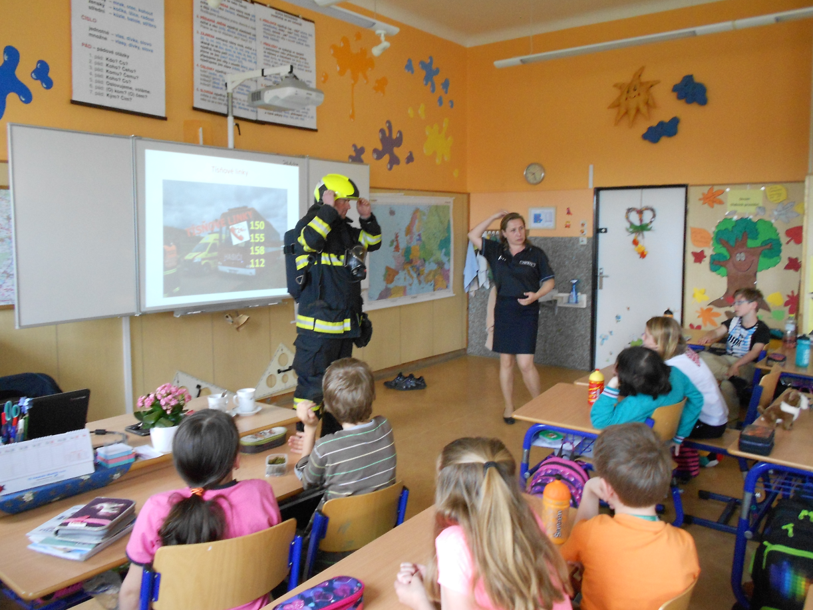

Návštěva dopravního hřiště ve Val. Meziříčí - bezpečnost silničního provozu (Prv, Tv)
Soutěž - O nejlepšího vypravěče (ŠD)

Mluvíme a nasloucháme - prohlubování komunikačních dovedností (ČJ)
KVĚTEN
Rodina - Vztahy v rodině, láska v rodině ,den matek (MŠ)
Svátek matek –předání dárečků , posezení s maminkami, přednáška o zdravém životním stylu, ukázka ručních prací
Veřejné vystoupení - Vítání nových občánků (básně, písně, hra na flétnu - Čj, Hv)
Školní výlet (Př, Vl, Čj)
Výstavka výtvarných prací žáků naší školy
ČERVEN
Cizí lidé a my -Jak se chovat v nových situacích doma i venku (MŠ)
Mezinárodní den dětí - dětský den - společná akce pro MŠ a ZŠ
Návštěva místní knihovny – Tak už čteme ( Čj)
Prázdniny jsou tu! – poslední zvonění, rozloučení s žáky 5. ročníku

IV. Úkoly a podněty pro činnost učitelů

a, metodické pomůcky, informace, kontakty
b, aktivity pro rodiče
c, spolupráce s ostatními odborníky
d, volný čas, státní správa, místní samospráva
d, propagace
e, realizace

a, metodické pomůcky, informace, kontakty: vytvářet knihovnu , videotéku a materiály pro potřeby preventisty a ostatních pedagogů, zřídit stálou nástěnku (informace...), shromažďování informací o institucích, organizacích a odbornících, kteří v oblasti prevence působí v regionu.
b, aktivity pro rodiče: informovat sdružení rodičů a získávat jejich podporu, informovat rodiče o záměrech a způsobech realizace programu na schůzkách rodičů (nebo místním tiskem, TV..)
c, spolupráce s ostatními odborníky: PPP, lékaři, sociálními pracovníky, OHS, policií...
d, volný čas, státní správa, místní samospráva: spolupráce s OÚ a institucemi zabývajícími se využitím volného času dětí a mládeže, spolupráce s SVČ Valašské Meziříčí, ALCEDO Vsetín, nabídka volnočasových aktivit v ZŠ
Zájmové kroužky v ZŠ: přírodovědný, sportovní, výtvarný, dramatický, modelářský, aerobic, angličtina pro děti předškolního věku v MŠ.
Nepovinný předmět: Náboženství
e, propagace: regionální tisk, webové stránky školy, kabelová televize
f, realizace: jednotlivé tématické bloky jsou v MŠ a ZŠ realizovány formou teoretickou i praktickou ve všech předmětech. Zejména učivo v prvouce, přírodovědě a vlastivědě vede žáky ke zdravému životnímu stylu i k přiměřenému právnímu vědomí.

Realizace MPP v rámci výuky či přímé pedagogické činnosti s dětmi:
předmět | třída | učivo - téma | měsíc
 | MŠ | základní pravidla hygieny, ekologie, lidské tělo, vztahy v rodině, dopravní výchova | září - červen
prvouka | 1.- 2. roč. | péče o naše zdraví, lidské tělo, nemoc, úraz | únor - březen
prvouka | 3. roč. | zdravotnictví, bezpečnost, vlastnosti látek, likvidace toxických odpadů, ekologie, rostliny, houby, člověk a zdraví, smysly, léky, sport | září - červen
přírodověda | 4. roč. | nemoc a ochrana zdraví, zdravý životní styl, základy rodinné výchovy, osobní bezpečí | leden - duben
přírodověda | 5. roč. | výchova ke zdraví: kouření, osobní bezpečí, drogy | říjen, listopad, červen

Program realizují všichni pracovníci školy dle svých možností.

V Jarcové dne 12.10. 2017

Zpracovala: Mgr. Zuzana Krchňáková Schválila: Mgr. Eva Janišová
ředitelka ZŠ a MŠ

